МДК 01.01 Тема 1.7 Автоматические тормоза подвижного состава
Инструкционная карта
Лабораторная работа №20

Тема работы: Испытание электровоздухораспределителя усл. №305.
Цель работы: изучитьпорядок испытания электровоздухораспределителя усл. №305.
Используемое оборудование и инструмент: мультимедийный проектор, схемы.
Теоретические сведения:
схема стенда испытания ЭВР усл. №305.

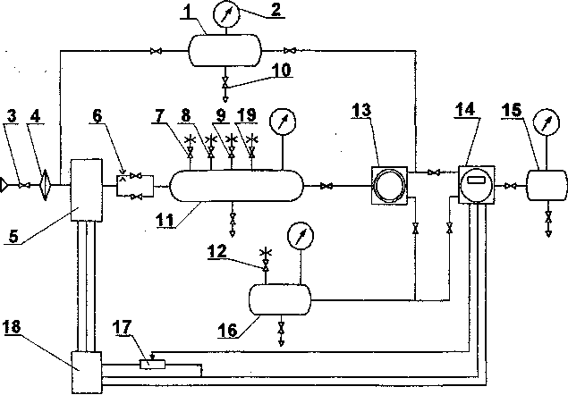
1 – запасный резервуар; 2 – манометр; 3 – разобщительный кран; 4 – фильтр; 5 – блок крана машиниста или заменяющее устройство; 6, 7, 8, 9, 12, 19 – дроссельные отверстия диаметром соответственно 0,8; 5; 8; 0,9; 1 и 2 мм; 10 – водоспускной кран; 11 – магистральный резервуар; 13, 14 – привалочные фланцы соответственно для воздухораспределителя и электровоздухораспределителя; 15 – рабочая камера; 16 – тормозной резервуар; 17 – реостат; 18 – блок электропитания.
Для испытаний используется специальное оборудование, например, стенды (например, А2496КМ или СИА 1.ТК.ВР), которые позволяют автоматизировать процесс и контролировать параметры работы ЭВР. Испытания проводятся в условиях сервисных локомотивных, моторвагонных депо и ремонтных заводов.
Требования к условиям эксплуатации стенда: температура окружающей среды от +15 °C до +25 °C, относительная влажность воздуха от 30% до 80%, атмосферное давление от 630 до 795 мм рт. ст.

Порядок проведения испытаний
- Проверка плотности соединений и манжеты хвостовика питательного клапана.
  - При проверке плотности манжеты обмыливанием атмосферных отверстий корпуса пневматического реле допускается образование пузырей, удерживающихся не менее 5 секунд.
  - Допускается проверять плотность соединений манжеты и отпускного клапана пневматического реле по падению давления в рабочей камере. Для этого ЭВР включают на торможение и через 5–7 секунд отключают от запасного резервуара. Снижение давления за 1 минуту не должно превышать 0,02 МПа (0,2 кгс/см²).
2. Проверка чувствительности ЭВР на торможение.
- Производят малые ступени торможения. Первая ступень должна соответствовать давлению в тормозном цилиндре (тормозном резервуаре) не более 0,5 кгс/см². При последующих ступенях давление в тормозном цилиндре должно увеличиваться не более чем на 0,3 кгс/см².
- Проверка проводится при напряжении на электромагнитных вентилях 50 В.
3. Проверка чувствительности ЭВР на питание тормозного цилиндра (резервуара) и плотности клапанов тормозного и отпускного вентилей.
- Производят ступень торможения до давления в тормозном цилиндре (резервуаре) (2,5 ± 0,5) кгс/см². При этом в течение 1 минуты изменение давления в рабочей камере допускается не более ±0,2 кгс/см².
- Создают утечку из тормозного цилиндра (резервуара) через отверстие диаметром 1 мм. ЭВР должен поддерживать давление в тормозном цилиндре (резервуаре) с колебаниями не более ±0,2 кгс/см² в течение 1 минуты.
- Проверка проводится при напряжении на электромагнитных вентилях 50 В.
4. Проверка чувствительности ЭВР на отпуск.
- При давлении в тормозном цилиндре (резервуаре) (2,5 ± 0,5) кгс/см² производят отпуск тормоза малыми ступенями. Первая ступень должна соответствовать снижению давления в тормозном цилиндре (резервуаре) не более 0,5 кгс/см², последующие ступени — не более 0,3 кгс/см².
- Проверка проводится при напряжении на электромагнитных вентилях 50 В.
5. Проверка времени наполнения и отпуска.
- При зарядном давлении в магистральном резервуаре проверяют время наполнения тормозного цилиндра до давления 3 кгс/см². Оно должно составлять (3 ± 0,5) секунды.
- Время отпуска при снижении давления с 3,0 до 0,4 кгс/см² в тормозном цилиндре (с 3,0 до 0,5 кгс/см² в тормозном резервуаре) должно быть (4,5 ± 1) секунда.
- Проверка проводится при напряжении на электромагнитных вентилях 50 В.
6. Проверка срабатывания клапанов электромагнитных вентилей.
- При подаче на обмотки напряжения 30 В клапан тормозного вентиля должен открыться, клапан отпускного вентиля — закрыться, при этом давление в рабочей камере и тормозном цилиндре (резервуаре) должно повыситься.
- После уменьшения напряжения до 10 В клапан тормозного вентиля должен закрыться, а клапан отпускного вентиля — открыться, при этом давление в рабочей камере и тормозном цилиндре должно снизиться до нуля.
7. Проверка действия переключательного клапана.
- Контролируют переключение клапана при переходе с электрического управления тормозом на пневматическое и обратно.
- Проверяют плотность соединения крышек с корпусом (образование мыльных пузырей в соединении не допускается).
- Проверяют плотность переключательного клапана в обоих его положениях. Для этого при подаче сжатого воздуха в канал к воздухораспределителю обмыливают выходное отверстие канала к ЭВР и наоборот. Допускается образование воздушного пузыря, удерживающегося не менее 5 секунд.
- Разрешается проверять плотность крышек и клапана в обоих положениях по падению давления в корпусе после зарядки его до давления 3,5 кгс/см². Снижение давления допускается не более чем на 0,2 кгс/см² за 1 минуту.

Порядок выполнения
1.Ознакомится с теоретическими сведениями.
2.Начертить схему стенда с обозначениями.
3.Описать порядок испытания
Вывод.

